Саркисян Яна Евгеньевна,
библиотекарь 1 категории
научно-методического отдела
ГБУКК «Краснодарской краевой
универсальной научной
библиотеки им. А. С. Пушкина» (г. Краснодар)

Региональный опыт продвижения книги и чтения (на примере общедоступных библиотек Краснодарского края)

Продвижение книги и чтения – приоритетное направление деятельности любой библиотеки. Методы и формы популяризации книги с каждым годом изменяются в зависимости от веяний времени. Сегодня библиотечные специалисты ведут усиленный поиск нестандартных форм продвижения книги и чтения, внося в традиционную работу оригинальные идеи.
Поддерживать интерес к чтению, в первую очередь, необходимо в отношении детской и молодой аудитории, читательская культура которой только формируется, а также в отношении не читающей аудитории, которую необходимо заинтересовать книгами. В этом случае помощниками библиотекарю будут необычные или непривычные для читателей формы, формы с игровыми элементами, которые привлекут внимание молодого читателя. При этом важно не уйти в развлекательность, которая должна стать лишь способом продвижения книги и чтения, а не самоцелью.
Реализуя проекты и программы по продвижению чтения, повышению престижа книги и библиотеки, библиотекари используют презентационные, интерактивные, мультимедийные формы работы.
- Деятельностные формы: литературные клубы, мероприятия, акции, конкурсы и проекты, приглашающие к сотрудничеству и включению в читательскую, творческую, литературную деятельность.
- Информационные формы: мероприятия, посвященные чтению, знаменательным литературным датам, премиям в области литературы, книгам-юбилярам, писателям-юбилярам, обзоры новых книг, тематические подборки публикаций, книг, видео и аудиорепортажи, встречи с участниками литературного и издательского процесса, анализ литературного сегмента Интернета.
- Интерактивные формы: опросы, онлайн-викторины по творчеству автора (авторов), рейтинги книг и писателей, голосования.
Муниципальные библиотеки ведут планомерную работу по распространению достоверных знаний о своей территории, регионе, обычаях, культуре, жизни и деятельности выдающихся людей, что помогает привлекать местное сообщество к чтению краеведческой литературы.
Книги писателей-земляков прививают любовь и уважение к истории и культуре родного края, помогают полнее ощутить и осознать связь литературы с жизнью. Эти книги востребованы и всегда находят живой отклик в сердцах людей. Главная задача библиотек в области литературного краеведения состоит в том, чтобы произведения писателей-земляков не были забыты. Знакомство с их жизнью и творчеством помогает думать, рассуждать, анализировать, лучше понять красоту родного языка, глубину мыслей и чувств.
В 2017 году в целях популяризации литературного наследия Кубани, жизни и творчества кубанских писателей, оставивших яркий след в истории кубанской литературы, общедоступными библиотеками края был осуществлён проект «Литературная эстафета «Каков я есть, рассудит время», посвящённый 90-летию со дня рождения кубанского и российского поэта Виталия Борисовича Бакалдина.
Виталий Борисович – член Союза писателей СССР – России, заслуженный учитель Кубани, почётный гражданин города Краснодара, лауреат многих литературных премий, в том числе международной имени Михаила Шолохова и всероссийской «Золотой венец Победы». Он автор 30 поэтических сборников. Свидетельством признания заслуг поэта стало присвоение в 2010 г. Центральной городской детской библиотеке МУК ЦБС города Краснодара имени В.Б. Бакалдина.
Министерство культуры Краснодарского края поддержало инициативу общественности города Краснодара о проведении общедоступными библиотеками Кубани цикла мероприятий, посвящённых юбилею известного кубанского поэта и общественного деятеля (разработано и утверждено положение о литературной эстафете, план мероприятий, состав оргкомитета краевого проекта). С января по декабрь в рамках Литературной эстафеты в библиотеках края были организованы мероприятия, рассказывающие о творчестве кубанского поэта: литературные вечера, творческие портреты, книжные экспозиции, презентации книг, конкурсы чтецов и многое другое. Партнёрами проекта, активными участниками мероприятий стали представители региональных отделений российских творческих союзов писателей, литературных объединений Кубани, творческие профессиональные и самодеятельные коллективы.
Каждый месяц эстафеты был посвящён отдельному направлению многогранного творчества поэта: Великая Отечественная война, любовная лирика, гражданственность, патриотизм, стихи и сказки для детей и другие. 12 тематических маршрутов (страниц) были отмечены на литературной карте Кубани. Их основные пункты – это связанные с творчеством В.Б. Бакалдина города: Краснодар, Кореновск, Новороссийск, Сочи, Темрюк, Тимашевск, Тихорецк. Параллельно с организованными там акциями во всех муниципальных библиотеках проходили мероприятия, посвящённые теме месяца.
Эстафетной «палочкой», передаваемой от города к городу, от библиотеки к библиотеке, стала символическая книга-альбом «Каков я есть, рассудит время», где участники мероприятий оставляли свои воспоминания о юбиляре, отзывы о его творчестве. На финише эстафеты книга была передана на постоянное хранение в Литературный отдел Краснодарского государственного историко-археологического музея-заповедника им. Е.Д. Фелицына.
Официальный старт проекту был дан в январе в Краснодарской краевой универсальной научной библиотеке им. А.С. Пушкина. На открытии эстафеты – «Страница первая: Вступая в год свой юбилейный...», собрались родные Виталия Бакалдина, представители министерства культуры, деятели культуры и искусства Краснодарского края.
Литературная эстафета завершилась, но в памяти кубанцев она навсегда оставила воспоминания о встрече с творчеством поэта-земляка, Патриота, Гражданина, Учителя.
Большое значение для популяризации книг имеют конкурсы буктрейлеров. В начале 2020 года научно-методическим отделом ККУНБ им. А.С. Пушкина был объявлен конкурс буктрейлеров муниципальных библиотек Краснодарского края по популяризации (продвижению) литературы военно-патриотической тематики "В книжной памяти все подвиги войны".
Конкурс проводился в ознаменование Года памяти и славы (75-летия Победы в Великой Отечественной войне). Задачами были обозначены: популяризация литературы военно-патриотической тематики, осмысление прочитанных книг о событиях и людях времен Великой Отечественной войны и выражение своего отношения к ним. Используя достижения аудиовизуальной культуры, необходимо было в динамичной и увлекательной форме донести до потенциального читателя книги о Великой Отечественной войне.
Были представлены проекты 151 библиотеки из 35 муниципальных образований края. В номинации "И память книга оживит" (художественная, публицистическая, мемуарная литература о Великой Отечественной войне) рассматривались 117 буктрейлеров из 35 муниципальных образований. В номинации "Кубанцам в наследство – подвиг отцов" (книги о войне кубанских авторов) – 33 буктрейлера из 19 муниципальных образований.
Разнообразие созданных роликов не всегда укладывалось в требования к конкурсным работам, поражая обилием вариантов.
Члены жюри смогли увидеть оригинальные идеи, новаторскую подачу материала, способную не только привлечь внимание к малоизвестному произведению, но и по-новому взглянуть на хорошо знакомые книги.
На конкурс были представлены самые простые буктрейлеры: аннотация книги, слайд-шоу с иллюстрациями, цитатами из книги, на которые накладываются музыка или голос и сложные, имеющие свою сюжетную линию, героев, место действия.
Необходимо отметить разнообразие конкурсного материала: от буктрейлеров, в которых потенциальных читателей знакомят с изданием, перелистывая его страницы, до фрагментов театральных постановок или мини-спектаклей.
Наибольшее количество буктрейлеров было сделано по книге талантливого писателя, лауреата Государственной премии СССР Бориса Васильева "А зори здесь тихие". Авторы смогли презентовать не только сюжет произведения, но и с большой психологической точностью передать его волнующую атмосферу, раскрыть его связь с сегодняшним днем, его значение для современного читателя. Трогательная и доверительная подача материала вызвала большой эмоциональный отклик у зрителя.
Буктрейлер "Письма с фронта" (Письма с фронта / составитель Т.А. Василевская) – строгий и лаконичный выдержан в едином элегантном стиле, который создаётся с помощью сочетания кадров хроники, использованных предметов и музыки тех лет. Использование национальных языков при прочтении писем с фронта подчёркивает этническое многообразие Кубани.
Буктрейлеры-победители были размещены в социальных сетях "Пушкинки" и вызвали живой интерес у подписчиков библиотеки.
Актуальность включения в практику работы муниципальных библиотек новых сервисов по продвижению книги диктуется траекторией развития информационного общества и его цифровизация и виртуализация.
Иллюзорная простота создания буктрейлера привлекает библиотекарей, стремящихся через ролик заинтересовать читателей книгой.
Библиотека как главная культурно-просветительская площадка преследует цель не только предоставить читателям доступ к информационным ресурсам, но и создать условия для апробации и продвижения новых форм продвижения книги.
Создание буктрейлеров не только расширяет читательскую аудиторию, но и повышает уровень качества чтения, развивает учебные компетенции, формирует языковую личность, что является важным направлением развития современного человека.
Научно-методический отдел ККУНБ им. А.С. Пушкина при содействии министерства культуры Краснодарского края запустил онлайн-марафон "Читай с нами, Кубань!", который проводился с марта по декабрь 2021 года.
Марафон состоял из комплекса мероприятий, связанных между собой направленностью на достижение единой цели – развитие интереса к книге и чтению у жителей края, повышение читательской активности. Онлайн-формат существенно расширил информационное поле.
Каждый месяц онлайн-марафона был посвящен автору-юбиляру или книге-юбиляру. Мероприятия, проведенные в любом формате, должны были быть отражены онлайн: на официальных сайтах или на любых страницах социальных сетей библиотек. Формами мероприятий стали: конкурсы и проекты, приглашающие к сотрудничеству и включению в читательскую, творческую, литературную деятельность; онлайн-викторины по творчеству автора или по содержанию книги; буктрейлеры; электронные презентации; книжные выставки-инсталляции; литературные экскурсии; брейн-ринги; флешбуки; литературные квесты и т.д.
Мероприятия сопровождались следующими хэштэгами: #Читай_с_нами_Кубань, #Читай_с_нами_Кубань_Анапа (указывалось муниципальное образование – участник марафона), #Читай_с_нами_Кубань_Лихоносов (указывался рекомендованный автор или книга).
6 июля 2021 г. Абинская межпоселенческая библиотека предложила вниманию подписчиков театральную онлайн-постановку по повести Н.В. Гоголя "Ночь перед Рождеством" в исполнении читательского театра библиотеки. (http://abinlib.ru/2057-kraevoy-onlayn-marafon-chitay-s-nami-kuban.html). В онлайн-марафоне "Читай с нами, Кубань!" приняли участие 12 библиотек муниципального образования Абинский район, количество мероприятий составило 13, количество просмотров – 5913.
Ленинградская межпоселенческая библиотека с 1 августа приняла эстафету краевого онлайн-марафона "Читай с нами, Кубань", представив вниманию посетителей официального сайта (https://bibl-len.ru) и подписчиков групп библиотеки в социальных сетях увлекательную онлайн-программу. Открылся литературный праздник презентацией бессмертной комедии Александра Сергеевича Грибоедова "Горе от ума". Ее аудитория узнала о том, как к драматургу пришла идея написания этой блестяще рифмованной сатиры на аристократическое московское общество того времени, где и при каких условиях было написано каждое действие пьесы. (https://youtu.be/2ysPJOjuvK4 ; https://youtu.be/YC_q_Aica0s).
Возможности интернета позволили осуществить цели продвижения книги и чтения вне территориальных и временных рамок. Онлайн-марафон "Читай с нами, Кубань!" помог библиотекам края поддержать интерес к событиям в течение продолжительного времени, предлагая участникам отметить юбилеи писателей и книг. За весь период проведения онлайн-марафона было опубликовано 742 мероприятия, среди которых были литературные путешествия, альманахи, игры, квесты, читательские конференции, громкие чтения, книжные обзоры, виртуальные выставки и экскурсии, видеопрезентации, медиауроки, онлайн-лектории, онлайн-викторины, вечера поэзии, миниспектакли, скетчи, буктрейлеры, прямые эфиры, бенефисы крылатых фраз и афоризмов. Большее количество мероприятий было проведено муниципальными библиотеками Анапы, Краснодара, Белореченского, Темрюкского, Тимашевского, Тихорецкого районов. Общее количество просмотров составило 157876. Самыми активными участниками мероприятий стали пользователи Тихорецкого, Кущевского, Новопокровского и Белореченского районов.
Анализ проведенного марафона позволяет говорить о том, что интернет помог расширить возможности и охват пользователей библиотек, как уже зарегистрированных, так и потенциальных. С использованием новых технологий границы деятельности библиотек расширились, повысилась способность продвижения чтения вне стен библиотек. Жители Кубани с удовольствием перечитали классиков вместе с библиотеками.
В целях популяризации лучших образцов классической русской литературы, повышение интереса к книге и чтению, формированию уважительного отношения к родной культуре и русскому литературному языку ежегодно во всех муниципальных библиотеках Краснодарского края проводится Всекубанская акция «Читаем Пушкина», посвященная Пушкинскому дню России. Проводится 6 июня.
В муниципальных образованиях реализуются различные летние программы и проекты:
- в «ЦБС» г. Анапы: программа летнего чтения: «Лето. Время читать!»;
- в «ЦБС» г. Сочи: программы летнего чтения «Лето в книжном переплёте» и «Дворик читающего детства»;
- в «Лазаревская ЦБС» г. Сочи: проект «Читающий сквер», включающий в себя работу летнего читального зала;
- в Апшеронском районе в центральной библиотеке Кубанского сельского поселения: программа летнего чтения «Библиоканикулы или лето с книгой»;
- в Новокубанской межпоселенческой библиотеке: проект «Библиотека под открытым небом», осуществляющий обслуживание пользователей в летнем читальном зале;
- в Тбилисском районе целевая программа по организации летнего досуга детей и подростков в библиотеках «Лето. Дети. Книга»;
- в центральной детской библиотеке им. З. Космодемьянской г. Армавира: просветительский проект «Станция занимательных наук «ТехникУм»;
- в центральной городской библиотеке им. Н.А. Некрасова г. Краснодара:
культурно-просветительский проект «Города и люди. Екатеринодар – Краснодар»;
- в Абинской межпоселенческой библиотеке: проект «Книга на сцене» - популяризация отечественной классической литературы через театральную деятельность (получил президентский грант).
В 2022 году Министерство культуры Краснодарского края совместно с Союзом писателей России, при участии муниципальных библиотек Краснодарского края, разработали план мероприятий, посвященных 75-летию писательской организации и направленных на интеллектуальное и творческое развитие читателей.
Сотрудничество библиотек и писателей дает вполне ощутимые и эффективные результаты, все акции направленные на продвижение чтения, получают благодарный отклик от читателей. Ведь они не только соприкасаются с историей и культурой через книгу, но и имеют возможность пообщаться непосредственно с автором.
Итак, подробнее о некоторых уже состоявшихся встречах с целью продвижения произведений кубанских писателей в рамках реализации проекта «75-ти летия Краснодарского краевого отделения Союза писателей России».
Первая творческая встреча с писателем 12 мая в Абинской межпоселенческой библиотеке с известным кубанским писателем, заслуженным деятелем искусств Кубани, председателем Краснодарского краевого регионального отделения Союза писателей России, секретарем правления Союза писателей России Светланой Макаровой-Гриценко.
Светлана Николаевна представила новый сборник поэзии и прозы для семейного чтения «На берегу океана», подготовленный к изданию Краснодарским региональным отделением Союза писателей России. В него вошли произведения кубанских поэтов и писателей, адресованные детям и юношеству. Во время теплой и душевной встречи С.Н. Макарова-Гриценко прочитала свой рассказ – дебют в литературе «В троллейбусе».
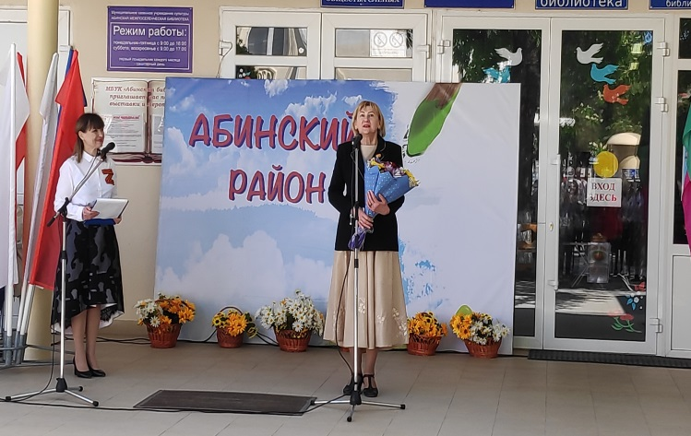
С.Н. Макарова-Гриценко.

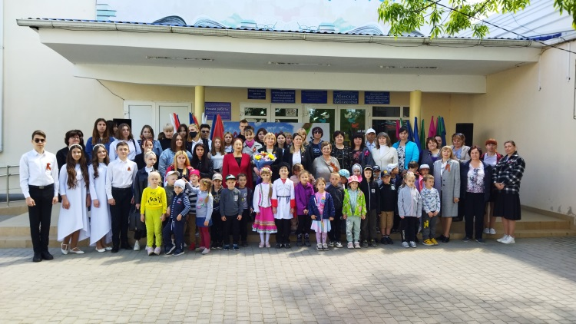

17 мая 2022 г. в ЦГБ им. Н.А. Некрасова г. Краснодара, состоялась творческая встреча с поэтом, членом Союза писателей России Ю. Васиным (в рамках литературно-просветительского проекта «Литературные портреты Кубани» к 75-летию Краснодарского краевого отделения Союза писателей России).
Юрий Геннадьевич Васин – поэт, автор-исполнитель, член Союза писателей России с 2003 года, победитель Всероссийских и международных конкурсов. В его творчестве активно прослеживается тема армии, подвига русского солдата ярко представлена в его творчестве. В 2000-2003 годах он, будучи офицером ГУИН Минюста России по Краснодарскому краю, принимал участие в боевых действиях в Чеченской Республике. Награжден медалью Министерства обороны России «За укрепление боевого содружества». Многие свои стихотворения исполняет под гитару, что дает ему возможность донести их до большего количества слушателей. Ю. Васин активный участник бардовского движения. Лауреат Всероссийского фестиваля «Песни Боевого братства». Активно работает в составе жюри на фестивалях авторской песни, проводимых на юге России. Оказывает большую практическую помощь молодым авторам в их профессиональном росте.
На встрече Юрий Геннадьевич прочитал стихи патриотической направленности, исполнил песни собственного сочинения. Прав был поэт Владимир Фирсов, лауреат Государственной премии России, премий Ленинского комсомола и Министерства обороны, когда сказал, что Васин – тонкий лирик, любит свою Родину такой, какой она была, какой есть и какой должна быть! Стихи поэта искренны и предельно правдивы. О чем бы он не писал, всюду – правда! Молодые люди в этом убедились и творческая встреча с Юрием Геннадьевичем никого не оставила равнодушным.

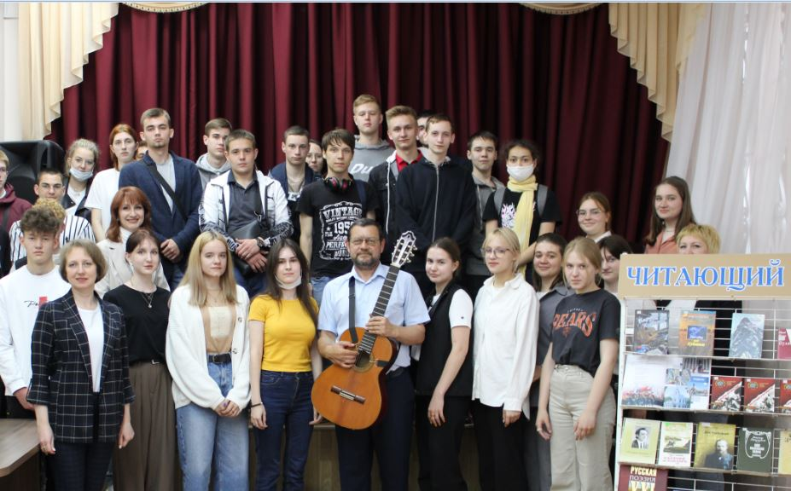
Творческая встреча с Ю. Г. Васиным.

«Имя в литературном мире Кубани» творческая встреча с поэтом Николаем Александровичем Зиновьевым, прошла 26.05 2022 г. в Кореновской межпоселенческой центральной районной библиотеке г. Кореновска.
Николай Александрович – член Союза писателей России, Герой труда Кубани, заслуженный деятель искусств Кубани, почётный гражданин города Кореновска. За годы стихотворчества Николай Александрович вписал своё имя в русскую поэзию и получил достойную оценку. Об этом говорят его награды. Он лауреат многочисленных престижных литературных премий и конкурсов, автор 30 поэтических сборников.
Николай Александрович прочитал свои новые стихотворения и ответил на вопросы участников встречи. Благодарная публика чутко внимала каждому его слову. Живой разговор с поэтом сопровождался презентацией, видеороликами с чтением стихов и песен, фотографиями из личного архива поэта. К мероприятию была оформлена персональная книжная выставка поэта «В каждой строчке России дыханье».
Заключение.
В наше время, когда интерес к книгам несколько ослаб, многочисленная аудитория, участвующая в мероприятиях, доказала, что чтение очень востребовано и в наши дни.
Современный читатель изменился. Вслед за ним изменилась библиотека: она стала более открытой, активной, креативной и высокотехнологичной. Библиотеки используют в своей деятельности новые формы продвижения книги и чтения. Для дальнейшего развития популяризации чтения необходимо найти наиболее интересный опыт, наиболее привлекательный формат работы с читателем.
В данной статье представлены лишь несколько разных форм, которые позволят по-новому взглянуть на процесс поддержки чтения в библиотеке. Работа будет продолжена, поскольку творческий потенциал специалистов библиотек велик, и в современной библиотечной практике возникают новые идеи, которыми важно делиться.
Условием успешной деятельности библиотек в продвижении чтения является правильное понимание своего места и роли в современном информационном пространстве, умение направить возможности новейших технологий на достижение своих целей. Современные технологии могут стать инструментом, который способен развить не только доступ к чтению, но и мотивацию к нему. Задача библиотек состоит в том, чтобы с помощью новых цифровых технологий суметь организовать увлекательную современную читательскую деятельность, активно вторгаясь в интернет-пространство, наполняя его социально ценным содержанием, помогая людям ориентироваться в литературном потоке.

Список литературы:
Гречкина Ж. В. Библиотечные акции в поддержку продвижения чтения в среде инвалидов: региональный аспект // Шестнадцатые Кайгородовские чтения. Культура, наука, образование в информационном пространстве региона»: матер. Всерос. научно-практич. конф., 14 апр. 2016 г. / КГИК; науч, ред.: С. Н. Криворотенко, В.Н. Пазухина, А. Н. Дулатова. - Краснодар, 2016. Вып. 16. С. 31-34.
Молодежь. Время. Библиотека: информационно-аналитические материалы по итогам работы библиотек Ставропольского края с молодежью / ГБУК СК «Ставропольская краевая библиотека для молодежи имени В. И. Слядневой»; сост.: М. В. Колгина, Л. А. Халкечева; отв. за вып. Л. Ф. Игнатова. - Ставрополь, 2016. - 48 с.
Поддержка и развитие чтения: современные технологии и актуальные практики: коллективная монография. - Москва, 2012. - 99 с.
Плахутина Е.Н. Книжный АРТ-дворик: авторский проект В продвижении чтения /Е. Н. Плахутина - Текст : непосредственный // Наука и образование: новое время.-2020. - № 5 (40). - С. 64-67.
Соловьёва Н.Р. Просветительские проекты: новые форматы продвижения книги и чтения / Н.Р. Соловьёва - Текст : непосредственный // Библиотечное дело. - 2019. - № 3 (333). - С. 8-10.

